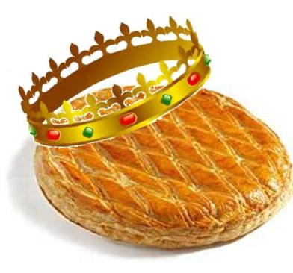 | Galette 6ème édition !  Une année passe très vite et nos 3 associations de jumelage l'AJEK, l'EMEX et l'AJEN  vous invitent à nous retrouver autour du dessert de saison  Samedi 22 janvier 2022 à 16h00  Salle Victor Jara - Maison de la Challe  Les jumelages permettent l’échange avec « l’étranger » mais aussi de partager  et de se connaître entre Éragniens membres des 3 associations,  une richesse pour chacun de nous.  PS : pour nous faciliter organisation et achats, nous attendons votre réponse !  - négative et nous en serons désolés  -ou positive avec le nombre de personnes qui vous accompagnera  Bien entendu nous respecterons si nécessaires les gestes barrières.

